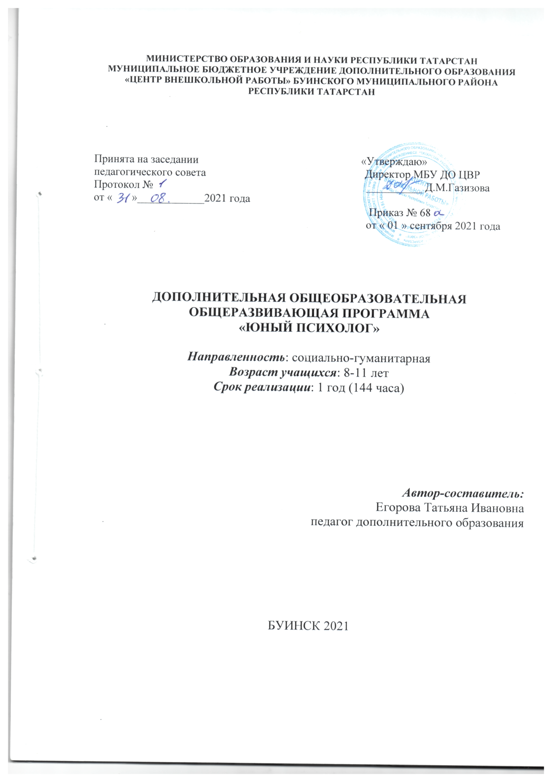

№ | Информационная карта программы
1 | Образовательная организация | МБУ ДО Центр внешкольной работы
2 | Названия программы | Юный психолог
3 | Направленность | Социально-гуманитарная
4 | Сведения о разработчике | Егорова Татьяна Ивановна
5 | Срок реализации | 1 год
5.1 | Возраст обучающихся | 8-11 лет
5.2 | Характеристика | модульная
5.3 | Цель программы | создание и обеспечение необходимых условий для личностного развития обучающихся, через процесс актуализации самопознания; социализация и адаптация обучающихся к жизни в обществе.
5.4 | Образовательный модуль | стартовый
6 | Формы и методы контроля. | тестирование, анкетирование, фронтальный опрос, вопрос-ответ, дискуссия, психологическая игра, наблюдение, лекции, «круглые столы», материалы из журналов и газет.
7 | Формы и методы организации деятельности | Беседы, дискуссии, игры, тренинги, элементы арт-терапии, сказкотерапия, телесно-ориентированная терапия
8 | Результат реализации программы | - сформированные социально-психологические качества и компетенции, связанные с социализацией и адаптацией обучающихся к жизни в обществе, через процесс актуализации самопознания и развитие личности;  - освоенные обучающимися понятия и представления, необходимые для анализа своей личности и личности других;  - сформированные умения эмоциональной и поведенческой саморегуляции;  - развитые навыки рефлексии и обратной связи.
9 | Дата утверждения программы
10 | Рецензенты

Оглавление

- Информационная карта образовательной программы - стр.2
- Пояснительная записка - стр.3-6
- Учебный (тематический) план -стр.7-8
- Содержание программы - стр.9-12
- Планируемые результаты освоения программы - стр. 12-14
- Список литературы - стр. 15-16

Пояснительная записка
Школа и семья, образующие социальную среду ребенка, как правило, не занимаются выстраиванием индивидуальной стратегии взаимодействия личности с собой и с миром. Семья формирует внешние социально приемлемые формы поведения ребенка, а школа занимается преимущественно интеллектуальным развитием. Между тем, именно эти два социальных института демонстрируют дефицит конструктивного и партнерского диалога с подрастающей личностью.
В этой связи возникла идея создания данной общеразвивающей программы, образовательная деятельность, которой направлена на создание и обеспечение необходимых условий для личностного развития обучающихся, через процесс самопознания; социализацию и адаптацию обучающихся к жизни в обществе.
Содержание программы имеет «Стартовый уровень» сложности, так как используемые в ней материалы, предполагают минимальный уровень затрат для освоения содержания программы.
Цели и задачи:
Цель программы: создание и обеспечение необходимых условий для личностного развития обучающихся, через процесс актуализации самопознания; социализация и адаптация обучающихся к жизни в обществе.
Задачи программы:
- обеспечение обучающихся системой понятий и представлений, необходимых для анализа своей личности и личности других;
- формирование умений эмоциональной и поведенческой саморегуляции;
- развитие навыков рефлексии и обратной связи.

Нормативно-правовая база
1. Федеральным законом Российской Федерации от 29 декабря 2012 г. № 273-ФЗ «Об образовании в Российской Федерации».
2. Приказом Министерства образования и науки РФ от 29 августа 2013 г. № 1008 «Об утверждении Порядка организации и осуществления образовательной деятельности по дополнительным общеобразовательным программам» .
3. Письмом Министерства образования и науки РФ от 18.11.15 г. № 09-3242 «Методические рекомендации по проектированию дополнительных общеразвивающих программ».
4. Концепцией развития дополнительного образования детей, утвержденная распоряжением Правительства Российской Федерации от 4 сентября 2014 г. № 1726-р.
5. Постановлением Главного государственного санитарного врача Российской Федерации от 4 июля 2014 г. № 41 «Об утверждении СанПиН 2.4.4.3172-14 «Санитарно-эпидемиологические требования к устройству, содержанию и организации режима работы образовательных организаций дополнительного образования детей».

Направленность программы социально-гуманитарная
Психология, как наука интегрирует знания о системе целенаправленно организованной поддержки жизненных сил человека, разумного построения его отношений с окружающим миром и людьми, самим собой на основе инициативной активности и нравственной самоорганизации жизни в конкретном социуме.
Вступая во взаимодействие с существующими общественными ценностями, ребенок сравнивает свое поведение с теми образцами, которые предлагаются ближайшим окружением: родителями, учителями, воспитателями и другими значимыми для него взрослыми и сверстниками. При возникновении несоответствия между реальным поведением и предлагаемыми образцами в самосознании ребенка формируются негативные отношения, как к предлагаемым ценностям, так и к самому себе. Младший школьник начинает испытывать трудности во взаимоотношениях с окружающими людьми, которые приводят к тем или иным формам социальной дезадаптации. В связи с этим, главной психолого - педагогической идеей данной программы является, преодоление процесса дезадаптации обучающихся через процесс самопознания и как следствие личностного развития обучающихся.

Новизна, актуальность, педагогическая целесообразность.
В настоящее время в дополнительном образовании осуществляется реализация проекта Эксплораториума.
Новизной программы «Юный психолог» является то, что она базируется на основе площадки «Человекус». Данная площадка на базе ДЭБЦ подразумевает усвоение программного материала обучающимися в условиях системно – деятельностного подхода, дает практические навыки, предоставляет возможность самоопределения в дальнейшей профессиональной области. В итоге, обучающиеся приобретают коммуникативные навыки, опыт социального общения и социальной адаптации.
Актуальность данной общеобразовательной программы определяется необходимостью большинству обучающихся овладеть психолого-педагогическим комплексом знаний на уровне самопознания и понимания других людей.
Педагогическая целесообразность программы заключается в том, что занятия проходят не в формате школьного урока, а в форме тренингов, которые приближены к простому общению, с использованием бесед, диалогов, различных психологических игр, что позволяет наиболее полно достичь, поставленные цели и задачи.
Программа рассчитана на детей младшего и среднего школьного возраста 8-11 лет. Количество детей в группе – 15 человек.
Дополнительная общеобразовательная программа рассчитана на 1 год.
Учебный план программы рассчитан на 144 часа.
Программа составлена таким образом, чтобы средние школьники смогли не только уяснить и прослушать материал, но и на практике его отработать и закрепить. Оптимальная численность в группе: 15 человек, что обеспечивает успешное усвоение материала и приобретение необходимых навыков.
Формы и режим занятий.
1. Психологические игры и упражнения:
­ игры-переживания;
­ деловые игры;
­ психогимнастика;
­ упражнения на отработку различных навыков.
2. Различные методы тренинга:
­ ролевая игра;
­ моделирование практических ситуаций;
­ работа в парах;
­ работа в малых группах;
­ игра по ролям;
­ метод кейсов и т.д.
3. Групповые дискуссии, беседы.
4. Информационные блоки.
5. Психологические тесты.
6. Элементы арт-терапии.
7. Элементы сказкотерапии.
8. Элементы телесно-ориентированной терапии.
Формы организации деятельности детей на занятиях:
- индивидуальная;
- групповая;
- подгрупповая.
Структура занятия:
I этап. Психологическое вхождение обучающихся в занятие: ритуал приветствия.
II этап. Разминка: вхождение в эмоциональный контакт/ Актуализация проблемы.
III этап. Основной этап работы: информационный блок, отработка и развитие навыков.
IV этап. Завершающий этап: рефлексия, ритуал прощания.
Занятия проводятся 2 раза в неделю по 2 часа с 10-15-минутным перерывом.
Формы подведения итогов реализации программы.
Способы отслеживания усвоения программы:
- начальная диагностика, проводится с целью определения уровня развития детей;
- текущая диагностика, проводится с целью определения степени усвоения обучающимися учебного материала;
- промежуточная аттестация, проводится с целью определения результатов обучения по окончании полугодия;
- итоговая диагностика, проводится на конец срока реализации программы с целью определения уровня личностного развития обучающихся.

Учебный (тематический) план дополнительной общеобразовательной общеразвивающей программы 1 год обучения

Название раздела: |  | Количество часов |  |  |  | Формы  организации  занятий | Форма аттестации/контроля
 |  | Всего | Теория | Практика
Раздел №1. Основы психологической науки |  | 18 | 6 | 12 |  | Беседа, беседа – тренинг, занятие с элементом тренинга, коррекцион.упражнение | Анкетирование
Раздел №2. Личность человека |  | 18 | 6 | 12 |  | Беседа, занятие с элементом тренинга, психологич.игра, коррекцион.упражнение | Тест
Раздел №3. Семья и семейные ценности |  | 18 | 6 | 12 |  | Беседа, занятие с элементом тренинга, психологич.игра, Занятие с элементом арт-терапии коррекцион.упражнение | Опрос
Раздел №4. Школа и учебный процесс |  | 18 | 6 | 12 |  | Беседа, занятие с элементом тренинга, игры, психологич.игра, Занятие с элементом арт-терапии коррекцион.упражнение | Круглый стол
Промежуточная аттестация Форма проведения: занятие с элементами тренинга «Диалог о себе»
Раздел 5. Коммуникация и основы общения |  | 18 | 6 | 12 | Беседа, занятие с элементом тренинга, психологич.игра, коррекцион.упражнение |  | Беседа-игра
Раздел 6. Личные качества человека |  | 18 | 6 | 12 | Беседа, занятие с элементом тренинга, психологич.игра, Занятие с элементом арт-терапии коррекцион.упражнение |  | Тест
Раздел 7. Самооценка и оценка окружающих |  | 18 | 6 | 12 | Беседа, занятие с элементом тренинга, психологич.игра, коррекцион.упражнение |  | Анкетирование
Раздел 8. Цели и целеполагание |  | 18 | 6 | 12 | Беседа, занятие с элементом тренинга, психологич.игра, коррекцион.упражнение |  | Тренинг
Итого: |  | 144 | 48 | 96

Содержание программы 1 года обучения

Раздел № 1 «Основы психологической науки».

(Всего 18 часов: теория 6 ч, практика 12 ч)

Теория (6 ч)

- Что такое психология?

- История психологической науки

- Психологические знания и их роль в жизни человека

Практика (12 ч)

- Знакомство в группе. Принятие правил работы группы

- Занятие с элементом тренинга «Самопрезентация»

- Беседа – тренинг «Кто такой человек?»

- Занятие с элементом тренинга «Человек и социум»

- Упражнения на развитие сплоченности группы «Связующая нить», «Повтори за другом», «Ты и я, мы с тобой друзья»

- Итоговое занятия раздела: анкетирование «Мои новые знания»

Раздел № 2 «Личность человека».

(Всего 18 часов: теория 6 ч, практика 12 ч)

Теория (6 ч)

- Понятие «личность» и этапы её развития

- Темперамент и характер

- Самореализация личности

Практика (12 ч)

- Занятие с элементом тренинга «Кто я?»

- Игра «Путешествие с друзьями»

- Игра «Помоги решить проблему»

- Упражнения на повышение самооценки «Скала препятствий», «Черное и белое»

- Упражнения на развитие сплоченности группы «Протяни руку», «От кого это письмо?»

- Итоговое занятие раздела: тест «Что такое личность человека?»

Раздел № 3 «Семья и семейные ценности»

(Всего 18 часов: теория 6 ч, практика 12 ч)

Теория (6 ч)

- Понятие семьи

- Семейные ценности и традиции

- Воспитание и любовь родителей

Практика (12 ч)

- Занятие с элементом арт-терапии «Портрет моей семьи»

- Игра «Возьмемся за руки, друзья – мы теперь одна семья»

- Упражнение на развитие сплоченности группы «Паутинка», «Слон»

- Упражнение «Интервью с партнером»

- Занятие с элементом игры «Дочки-матери, отцы и сыновья»

- Итоговое занятие раздела: опрос «Семья и я»

Раздел № 4 « Школа и учебный процесс»

(Всего 18 часов: теория 6 ч, практика 12 ч)

Теория (6 ч)

- «Зачем учиться в школе?»

- Нелегкий процесс получения знаний

- Знания и будущая профессия

Практика (12ч)

- Занятие с элементом игры «В нашем классе»

- Занятие с элементом тренинга «Как понять педагога»

- Игра «Никому не дам списать»

- Упражнения «Не хочу грубить в ответ», «Сказать спасибо так несложно»

- Занятие с элементом арт-терапии «Мой идеальный класс»

- Итоговое занятие раздела: круглый стол «Школьное бюро»

Промежуточная аттестация

Форма проведения: занятие с элементами тренинга «Диалог о себе»

Раздел № 5 «Коммуникация и основы общения»

(Всего 18 часов: теория 6 ч, практика 12 ч)

Теория (6 ч)

- Общение. Зачем людям общаться?

- Конфликт. Причины возникновения и способы решения

- Толерантность. Понятие толерантности и терпимости

Практика (12ч)

- Занятие с элементом тренинга «Передай другому»

- Упражнения «Свои и чужие», «Мое государство»

- Игра «По чужим правилам»

- Упражнения «Как отстоять свое мнение?», «Докажи, но не злись»

- Занятие с элементом тренинга «Толерантность или как быть терпимым?»

- Итоговое занятие раздела: беседа - игра «В мире без войны»

Раздел № 6 «Личные качества человека»

(Всего 18 часов: теория 6 ч, практика 12 ч)

Теория (6 ч)

- Эмоции и чувства людей

- Доброта и злость. Отчего злятся люди?

- Воспитание характера - тернистый путь

Практика (12ч)

- Упражнения «Дерево радостей и печалей», «Передача чувств»

- Упражнение «Что было бы, если…», Игра «Снежный ком»

- Занятие с элементом арт-терапии «Как простить обиду?»

- Упражнения « Зеркало», «Три желания».

- Занятие с элементом тренинга «Самовоспитание. Правила на каждый день»

- Итоговое занятие раздела: тест «Узнай качество в себе»

Радел 7 «Самооценка и оценка окружающих»

(Всего 18 часов: теория 6 ч, практика 12 ч)

Теория (6 ч)

- Что такое самооценка

- Как не поддаться мнению окружающих

- Кумиры и ценности. Положительные и отрицательные стороны мечты

Практика (12)

- Тестирование на самооценку (интерпретация и комментирование)

- Упражнения «Комплимент другу», «Подари улыбку»

- Занятие с элементом тренинга «Кому слабо?», «Портрет в лучах солнца»

- Упражнения «Новичок в классе», «Почетный гость»

- Упражнение: «Посмотри со стороны», «Успех»

- Итоговое занятие раздела: анкетирование «Оценка самому себе»

Раздел 8 «Цели и целеполагание»

(Всего 18 часов: теория 6 ч, практика 12 ч)

Теория (6 ч)

- Успешный человек. Как достичь успехов в учебе?

- Постановка цели

- План достижения цели

Практика (12ч)

- Имидж-техника: упражнение «Само пиар»

- Игра – воображение «Биография кумира»

- Занятие с элементом тренинга «Внутренняя осанка»

- Занятие с элементом тренинга «Я хочу…»

- Практическое занятие «Как достичь мою цель?»

- Итоговое занятие раздела: тренинг «Я могу!»

Итоговая аттестация

Форма проведения: занятие с элементами тренинга «Монолог о себе»

Планируемые результаты освоения программы курса «Юный психолог» в 1-5 классах:
Личностными результатами изучения предмета «Юный психолог » являются:
- сформированные социально-психологические качества и компетенции, связанные с социализацией и адаптацией обучающихся к жизни в обществе, через процесс актуализации самопознания и развитие личности;
- освоенные обучающимися понятия и представления, необходимые для анализа своей личности и личности других;
- сформированные умения эмоциональной и поведенческой саморегуляции;
- развитые навыки рефлексии и обратной связи.
Метапредметными результатами изучения курса « Юный психолог» является (УУД).
Регулятивные УУД
Самостоятельно обнаруживать и формулировать учебную проблему, определять цель учебной деятельности, выбирать тему проекта.
Выдвигать версии решения проблемы, осознавать конечный результат, выбирать из предложенных и искать самостоятельно средства достижения цели.
В диалоге с учителем совершенствовать самостоятельно выработанные критерии оценки.
Познавательные УУД:
Анализировать, сравнивать, классифицировать и обобщать факты и явления. Выявлять причины и следствия простых явлений.
Осуществлять сравнение, классификацию, самостоятельно выбирая основания и критерии для указанных логических операций.
Строить логическое рассуждение, включающее установление причинно-следственных связей.
Создавать схематические модели с выделением существенных характеристик объекта.
Составлять тезисы, различные виды планов (простых, сложных и т.п.).
Вычитывать все уровни текстовой информации.
Уметь определять возможные источники необходимых сведений, производить поиск информации, анализировать и оценивать ее достоверность.
Коммуникативные УУД:
Самостоятельно организовывать учебное взаимодействие в группе (определять общие цели, распределять роли, договариваться друг с другом и т.д.).
Учащиеся должны уметь:
ОПИСЫВАТЬ:
- грамотно использовать основные научные категории, необходимые для выполнения исследовательской работы: проблема, объект и предмет исследования; цель, задачи, гипотеза; методы исследования;
- владеть понятийным и терминологическим аппаратом, используемым в психологии: психология, темперамент и характер, социально-психологический климат, мотивация, психологическая совместимость, самоактуализация и самосознание;
- определять типы темперамента;
- уметь использовать методы, необходимые для изучения характера и причин поведения человека.
ОБЪЯСНЯТЬ:
- понятие термина «психология», что изучает;
- роль своих возможностей и способностей в развитии личности человека;
- необходимость психологических знаний о человеке в процессе социализации личности;
- понятия самовоспитания, способностей, характера.

ПРОГНОЗИРОВАТЬ И ПРОЕКТИРОВАТЬ:
- анализировать данные, полученные при изучении личности и поведения, своих возможностей и способностей;
- сравнивать результаты своих исследований с литературными данными;
- анализировать и обобщать информацию, полученные данные о себе, делать по ним выводы;
- оформлять результаты исследований в виде научных сообщений, рефератов, проектов;
- использовать полученные знания для саморазвития и самовоспитания.

Учащиеся должны знать:
- понятие термина «психология», что изучает;
- место психологических знаний о человеке в процессе социализации личности;
- о роли своих возможностей и способностей в развитии личности человека;
- понятия самовоспитания, способностей, характера.
Учащиеся должны научиться:
- развивать культуру общения: умение высказывать своё мнение;
- развить интеллектуальные способности;
- анализировать и обобщать информацию, полученные данные о себе, делать по ним выводы;
- использовать полученные знания для саморазвития и самовоспитания.

Список литературы, рекомендуемой для детей и родителей по данной программе:
Немов Р.С. Психология. Словарь – справочник. В 2 кн. – 3-е изд. – М.: Гуманит. изд. центр ВЛАДОС, 2007г.
Немов Р.С. Общая психология. Краткий курс. – СПб.: Изд. Питер, 2009г.
Немов Р.С. Психология: Учебник для бакалавров. - М.: Изд. Кнориус, 2015г.
Гребень Н.Ф. Психологические тесты. Эффективная психология.- М.:Изд. Букмастер, 2014г.
Маклаков А.Г. Общая психология. – СПб: Изд. Питер, 2009г.

Список литературы, рекомендуемой педагогам, для разработки программы и организации образовательного процесса:
Альманах психологических тестов. – М.: «КСП», 2006г.
«Внешкольник. Воспитание и дополнительное образование молодежи». – Журнал. Москва, ООО «Красногорская типография». – 2014 – 2015гг. Психогимнастика в тренинге / Под редакцией Н.Ю. Хрящевой. – СПб.: «Речь», Институт Тренинга, 2014г.
Петровская А.А. «Теоретические и методические проблемы социально – психологического тренинга» - М.: 2010г.
«Программно – методическое обеспечение образовательного процесса» (из опыта работы педагогического коллектива Дворца детского и юношеского творчества) Составитель: А.И. Тихненко, г. Армавир 2014 г.
Свеницкий А.Л. Социальная психология: Учебник. – М.: ООО «ТК Велби», 2013г.
«Школьный психолог». – Еженедельная методическая газета для педагогов – психологов. М.: Издательский дом «Первое сентября». – 2010-2014 г.



